Ploșnița, cunoscută științific sub denumirea de Cimex lectularius, este o insectă de culoare brună-roșiatică, de forma ovoidală și cu un miros urât caracteristic. Aceste insecte sunt hematofage, acest lucru însemnând că se hrănesc cu sânge uman.Acestea se înmulțesc în cusăturile saltelelor sau în diversele crapături din mobilier sau perete, având capacitatea de a rezista la diverse condiții și de a se ascunde. Aceste insecte au o activitate ridicată noaptea când ies la suprafață pentru a se hrănii. În medie, ploșnitele trăiesc între 6 și 24 de luni și se hrănesc de obicei la fiecare trei până la șapte zile, însă pot supraviețui câteva luni fără să se hrănească.

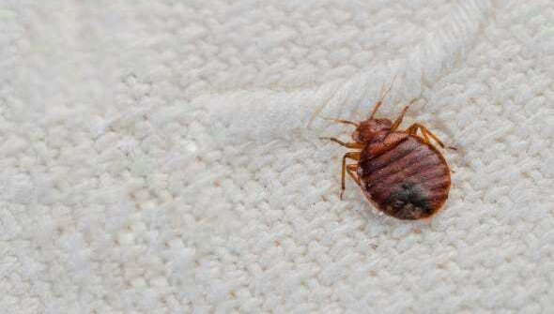

Ploșnițele sunt răspândite pe suprafața întregului glob, iar infestarea nu este influențată de gradul de curățenie al unei locuințe, acestea putând fi aduse accidental pe obiectele de uz personal din locurile infestate precum hoteluri, birouri, mijloace de transport în comun sau săli de sport.
Inițial mușcătura de ploșniță nu este dureroasă, deoarece o dată cu aceasta sunt introduse unele substanțe cu rol de anestezic local. Dacă nu apar iritații suplimentare, simptomele dispar de obicei după aproximativ o săptamână.
Mușcătura se prezintă sunt forma unei papule mici, de culoare roșie, intens pruriginoase. Orice zonă a corpului unde pielea este expusă poate fi afectata de mușcăturile de ploșnițe. De obicei, mușcăturile apar pe zonele expuse în timpul somnului, cum ar fi: gât, față, mâini, umeri sau picioare.

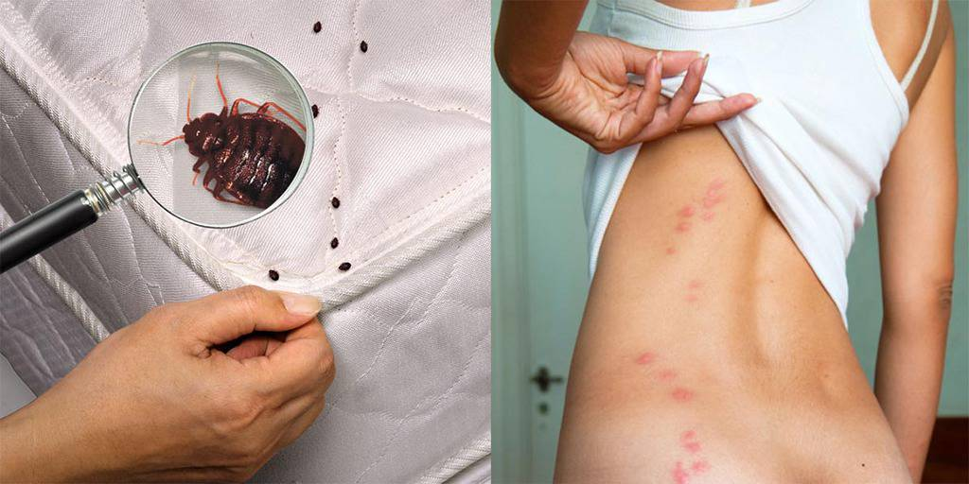

Deși studiile au arătat faptul că mușcătura de ploșniță nu transmite boli, aceasta poate provoca reacții alergice severe.
Alte manifestări ce pot apărea sunt reprezentate de vasculită sau zone de necroză la locul mușcăturii.
Totodată, leziunile provocate prin mușcătura de ploșniță se pot suprainfecta, caz în care este necesară prezentarea la medic pentru conduită terapeutică de specialitate.
Efectele mușcăturii pot apărea imediat sau la câteva zile, dintre acestea cele mai întâlnite fiind senzația de durere sau arsură și semne de inflamație locală. Dintre reacțiile severe care pot surveni în urma mușcăturii de ploșniță amintim: dispneea, aritmii, greață și simptome ce imită o răceală.
Un alt aspect negativ al mușcăturii este afectarea calității vieții prin faptul că persoanele sunt private de somn sau au un somn agitat, lucru care cu timpul duce la stare de oboseală permanentă, depresie, anxietate și scăderea imunității.

TRATAMENT:

În general mușcăturile se vindecă spontan însă, în funcție de aspectul acestora se pot utiliza creme ce conțin corticosteroizi și alte substanțe active ce au rolul de a reduce fenomenele de inflamație locală și pruritul.
Adminsitrarea pe cale orală a antihistaminicelor este recomandată pentru prevenirea unei reacții alergice dar și pentru a diminua senzația de prurit.
Aplicarea de gheață sau a unor creme ce conțin substanțe analgezice reprezintă de asemenea o metodă eficientă de reducere a inflamației la nivelul mușcăturii.

PREVENȚIE:

Specialiștii recomandă o serie de măsuri pentru a prevenii înmulțirea acestor insecte. O primă posibilitatea este reprezentată de utilizarea unui aspirator cu abur fierbinte pentru a curăța mobilierul, saltelele, păturile și pernele din locuință.
Este recomandată spălarea lenjeriilor de pat, a hainelor și a draperiilor la mașina de spălat, folosind detergenți dezinfectanți si un program de spălare care utilizează temperaturi ridicate.Deasemenea, pot fi utilizate soluții pe bază de alcool sanitar sau ulei esențial de mentă.
Ploșnițele pot supraviețui mult timp fără hrană, însă nu rezistă mult la temperaturi ridicate ( > 50 gr. C), așadar expunerea lenjeriilor de pat și a saltelelor afară atunci când este cald este indicată.
Un alt mod de prevenție este reprezentat de umplerea crăpăturilor din pereți, plintă sau mobilă cu un material specific, aceste locuri fiind preferate de ploșnițe.
În cazul în care o persoană se confruntă cu o invazie de ploșnițe, este recomandat să se apeleze la echipe de dezinsecție specializate care dispun de insecticide speciale, aceasta fiind cea mai sigură și rapidă metodă de a scăpa de aceste insecte.
În cazul în care o persoană călătorește într- o zonă infestată, se recomandă ca valiza să fie ținută pe suportul de bagaje, departe de podea și mobilier, păstrarea hainelor în pungi sigilate iar la întoarcere se recomandă decontaminarea bagajelor prin metode mecanice iar articolele ce nu pot fi spălate la temperaturi ridicate să fie ținute în pungi de plastic sigilate timp de câteva săptămâni.
